МИНИСТЕРСТВО ОБРАЗОВАНИЯ, НАУКИ И МОЛОДЁЖИ РЕСПУБЛИКИ КРЫМ

КРЫМСКИЙ РЕСПУБЛИКАНСКИЙ ИНСТИТУТ ПОСТДИПЛОМНОГО ПЕДАГОГИЧЕСКОГООБРАЗОВАНИЯ

КРЫМСКИЙ РЕСПУБЛИКАНСКИЙ ЦЕНТР ПРАКТИЧЕСКОЙ ПСИХОЛОГИИ И СОЦИАЛЬНОЙ РАБОТЫ

Система работы с детьми 6-10 лет

Алексеюк Мария Ивановна
педагог-психолог высшей категории Государственного бюджетного учреждения дополнительного образования Республики Крым
«Малая академия наук «Искатель»

Симферополь 2015
Содержание:

Введение……………………………………………………………….. 3
Теоретическая часть
1. Что такое детская одарённость……………………………………..4-6
1.1.О термине - «одарённость»
1.2.Дар природы
1.3.Современная концепция одарённости
2. Генотип, среда……………………………………………………….7
2.1.Генотип
2.2.Среда
3. Одарённость и особенности психосоциального развития………..8-10
3.1.Перфекционизм
3.2.Социальная автономность
3.3.Лидерство
3.4.Соревновательность
3.5.Особенности эмоционального развития
4.Проблемы диагностики одарённости…………………………….. 11-14
4.1.О методах одарённости для психологов и педагогов
4.2.Организация психодиагностического процесса
4.3.Организация обследования
а) этап предварительного поиска;
б) этап оценочно - коррекционный;
в) этап заключительного отбора; тесты (приложения)
5.Учебные исследования в обучении …………………………………15-23
5.1.Исследовательская практика детей
5.2.Исследовательский подход и «традиционное обучение»
5.3.Какой может быть исследовательская практика детей
5.4.Как выбрать тему исследования
а) классификация тем;
б) правила выбора темы.
5.5.Программа исследовательского обучения
а) общая классификация;
б) первый уровень классификации - «общие направления исследования»
в) второй уровень классификации - «основные науки и виды деятельности».
5.6.«Юный исследователь» (10 листов)
Заключение ………………………………………………………………24
Литература ……………………………………………………………….25
Приложения ……………………………………………………………..26-48

Введение

Способность мыслить, творить величайший из полученных человеком природных даров. Есть те, кто одарён больше, есть те, кто одарён меньше, но даром этим отличен каждый. Поэтому, говоря о детской одаренности, специалисты обычно рассматривают исключительную категорию детского населения - одарённых детей и интеллектуально-творческий потенциал каждого ребёнка.
Реальная практика свидетельствует о том, что умственные, творческие способности людей не равны и отличия эти проявляются уже в детстве. Диапазон их очень широк: от умственной отсталости до высокой степени одаренности.
Но где проходит граница между одаренным и неодаренным ребенком, никому точно неизвестно. Еще сложнее определить, кто в будущем достигнет высот гения, кому уготована более скромная роль. Одно бесспорно - в специальном развитии нуждается интеллектуально - творческий потенциал и одаренных детей, и тех, кто к этому разряду не отнесен.
В настоящей работе я пыталась рассмотреть основные практические вопросы выявления и развития детской одаренности в контексте глобальных перспектив развития личности.
Возрастной диапазон определен в интервале - старшие дошкольники и младшие школьники. По моим наблюдениям именно этот возрастной этап является наиболее привлекательным с точки зрения формирования интеллектуально - творческих способностей ребенка.

I. Что такое детская одарённость.

1.1. О термине - «одарённость»
Корень слова одарённость - «дар», следовательно, произнося словосочетание «детская одарённость» мы уже этим самым допускаем возможность того, что есть нечто в психике ребёнка, что ему даровано. И признаём, таким образом, что психика содержит нечто такое, что не воспитано, не выучено, не заработано, не заслужено.
Признание возможности существования самого дара есть не что иное, как признание факта существования индивидуальных различий, обусловленных не только влияниями окружающей среды и воспитания, как какими-то иными, практически не подвластными нам факторами.
Один из важнейших вопросов, волновавших ученных на протяжении многих столетий, вопрос о происхождении дара.

1.2. Дар природы
Человеческое мышление, способность к творчеству - величайший дар природы. Даром этим природа отмечает каждого человека. Но также очевидно мысль о том, что свои дары природа поровну не делит и кого-то награждает больше, а кого-то меньше. Одарённым принято называть того, чей дар явно превосходит некие средние возможности, способности большинства.
Большинство учёных называет одарённостью генетически обусловленный компонент способностей. Этот генетически обусловленный дар в значительной мере определяет как конечный итог (результат развития), так и темы развития.
Внешнее окружение («среда») и воспитание либо подавляют его, либо помогают этому дару раскрыться. И подобно этому, как квалифицированный ювелир может превратить природный алмаз в роскошный бриллиант, благоприятная окружающая среда и квалифицированные педагоги способны превратить этот дар в выдающийся талант.

1.3. Современная концепция одарённости
Среди современных концепций одарённости самой популярной является концепция одарённости, разработанная одним из известных специалистов в области обучения одарённых детей - Дж. Рензулли. Согласно его учению, одарённость есть сочетание трёх характеристик: интеллектуальных способностей (превышающий средний уровень), творческости и настойчивости (мотивация ориентирования по западу).
Примечательно, что в самом названии данной теоретической модели Дж. Рензулли использует вместо термина «одарённость» - термин «потенциал». Это свидетельство того, что данная концепция своего рода универсальная схема, применяемая не только для разработки системы воспитания и обучения одарённых, но и всех детей.
Выделенная Дж. Рензулли триада представляется автором в виде трёх взаимно пересекающихся окружностей, символизирующих мотивацию, выдающиеся способности (интеллект) и творческость (креативность), что в значительной мере проясняет характер взаимодействия данных трёх составляющих.
Итак, одарённость - это не только «интеллект», «творческость» и определённая мотивация. Это комплекс, включающий все три характеристики.

Малая модель человеческого потенциала (одарённости) Дж. Рензулли

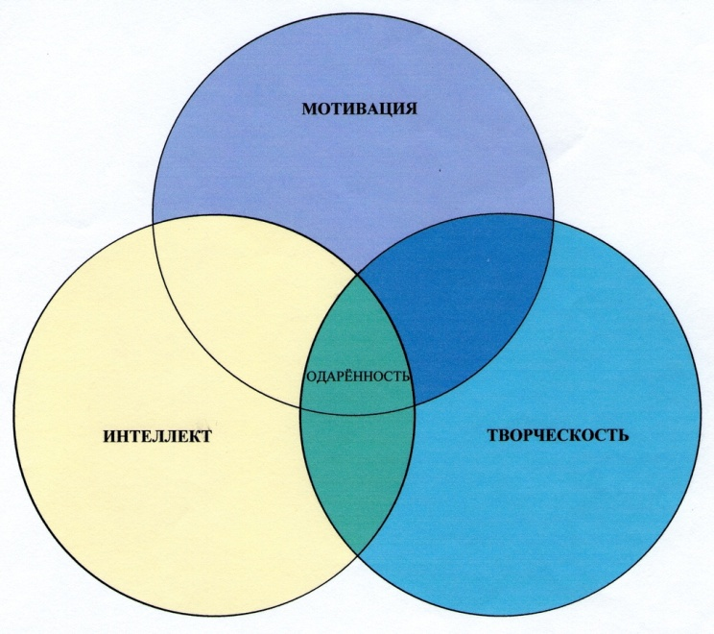

II. Генотип, среда.

Когда мы говорим о детской одарённости, то имеем в виду сложный сплав генетических особенностей и влияния внешней среды. Вопросы о том, какова доля каждого из факторов и как происходит взаимодействие между ними, волнует исследователей с давних пор.

2.1. Генотип
Слово генотип образовано из двух греческих слов «genos» - происхождение «tupos» - форма, образец. Генотипом называют генетическую конституцию, совокупность генов, полученную от родителей. Иначе говоря, генотип - это информация, записанная в молекулах ДНК.
Все мы по жизненному опыту знаем, что много из того, что содержится в генотипе, очень устойчиво. И часто усилия внешнего окружения не в состоянии изменить то, что свойственно представителям данного рода.

2.2. Среда
Под термином «среда» понимают весь комплекс факторов, влияющих на процесс развития. Этот комплекс обычно делят на макросреду и микросреду. К факторам макросреды, влияющим на процесс развития личности, обычно относят: особенности национальной культуры, специфику социально - политического устройства общества, географическую среду. К факторам микросреды относятся: семья, школа, сверстники (друзья). Одним словом, всё, что входит в ближайшее окружение. Эти факторы относятся к числу наиболее мощных средств воздействия на процесс формирования личности.
Чем больше специалисты изучают генетику, тем больше обнаруживают связи между генетическими особенностями и особенностями поведения, деятельности, уровнем развития человека в целом.

III. Одарённость и особенности психосоциального развития.
Существует набор личностных свойств, которые сопутствуют проявлению одаренности, и характеризует поведение одарённого ребёнка. Благодаря именно этим качествам, одарённость материализуется, превращается в талантливость, гениальность. Эти качества свойственны почти всем детям, но степень их выраженности и уровень сформированности различны.

3.1. Перфекционизм
Перфекционизм - это стремление человека доводить продукты своей деятельности до соответствия самым высоким требованиям. Выражается обычно в стремлении человека к совершенству, в желании довести продукты любой своей деятельности до соответствия самым высоким эталонам (нравственным, эстетическим, и др.).
Так, например одарённые дети, как часто отмечают многие специалисты, не удовлетворяются, не достигнув максимально высокого уровня в любой своей работе. Это качество универсально и поэтому не важно, что делает ребёнок: рисует, играет, сочиняет стихи, строит замок из кубиков или проводит собственные учебные исследования. Это внутренняя потребность должна формироваться уже на самых ранних возрастных этапах. Выдающийся скульптор эпох Возрождения Микеланджело Буонарроти сказал - «мелочи создают совершенство, а совершенство не мелочь».

3.2. Социальная автономность
Во взрослом варианте - это стремление во что бы то ни стало противостоять мнению большинства. У одарённого ребёнка это качество также присутствует. Степень его развития характеризует степень самостоятельности и независимости. Проявляется оно в готовности отстаивать собственную точку зрения, даже если она противостоит мнению большинства в стремлении действовать и поступать не традиционно, оригинально.
Данное качество естественно является основой для огромного количества проблем, с которыми постоянно сталкивается одарённый ребёнок. Причём, чем ниже уровень педагогической квалификации учителей, чем менее тактичны и внимательны родители, тем количество этих проблем больше.

3.3. Лидерство
В общении со сверстниками одарённый ребёнок довольно часто берёт на себя роль руководителя и организатора групповых игр и дел. Основываясь на подобном наблюдении, можно выделить в качестве одной их важных черт одарённых детей - склонность командовать другими детьми. Основная причина таких склонностей - интеллектуальное превосходство над сверстниками, гибкость и быстрота мышления. Он лучше представляет себе наиболее эффективный характер игровых действий, прогнозирует возможные ошибки и несоответствия игрового поведения участников и, как бы предупреждая их, берёт на себя роль лидера.
Это проявляется довольно отчётливо на уровне старшего дошкольного возраста. У младших школьников эта ситуация несколько видоизменяется. Часть одарённых детей перестаёт интересоваться коллективными играми, предпочитая им индивидуальные игры и занятия. Основные причины: полученный ранее негативный опыт общения со сверстниками, в коллективных играх; особенности характера (темперамента), следствием, которых является не стремление утвердиться в роли лидера, а интерес к определённой деятельности, выраженный в увлечённости углублённой, интеллектуальной работы, самодостаточность.

3.4. Соревновательность
Соревновательность, конкуренция - важный фактор развития личности, укрепления, закалки характера. Опыт побед и поражений, приобретаемый в ходе различных интеллектуальных, художественных, спортивных состязаний детей чрезвычайно важен для дальнейшей жизни, без него наивно рассчитывать на воспитание творца, не боящегося жизненных трудностей. Через соревнование ребёнок формирует собственное представление о своих возможностях, самоутверждается, приобретает уверенность в своих силах, учится рисковать, приобретает первый опыт «разумного авантюризма».
Но соревнования необходимы не столько с «нормальными», сколько с такими же одарёнными детьми. Причём особенно ценен опыт поражений.
Но соревнование как метод психосоциального развития имеет и свои недостатки. Естественное желание одарённого ребёнка побеждать, выигрывать, при постоянном подкреплении, достигаемом путём конкурентной борьбы с неодарёнными сверстниками, приносит вреда больше чем пользы. Формируемое в результате чувство превосходства, к числу положительных уже не относится и весьма существенно деформирует дальнейшее личностное развитие. Конкуренция с более сильными (одарёнными детьми или более старшими). При соблюдении ряда педагогических условий даёт хорошие результаты.

3.5. Особенности эмоционального развития
Одно из основных особенностей развития эмоциональной сферы одарённого ребёнка является повышенная уязвимость. Источником её является повышенная сверхчувствительность, уходящая корнями в особенности интеллектуального развития.
Одарённые дети не только больше видят, тоньше чувствуют, они способны следить за несколькими явлениями сразу, точно подмечая их сходство и развитие.
Способность улавливать то, что осталось незамеченным другими приводит к тому, что они всё принимают на свой счёт. Поэтому внешне нейтральные замечания, реплики, действия могут оказать сильное влияние на одарённого ребёнка, в то время как его «нормальные сверстники» относятся к ним равнодушно.
IV. Проблема диагностики одарённости.

Во всём мире при диагностике одарённости используются сведения, полученные из многих источников: от врачей, психологов, педагогов, родителей и самих детей. И для каждой из этих групп - участников образовательного процесса создаются свои специальные, диагностические методики.

4.1. О методиках диагностики для психологов и педагогов
За более чем столетнюю историю развития тестологии (наука о психодиагностике) специалистами разработано огромное количество методик диагностики детской одарённости. К числу наиболее популярных относятся методики диагностики: интеллекта - А. Бине, Д. Векслера, Дж. Равена; творческих способностей - Дж. Гилфорд, П. Торренса и другие.
Принципиально отличаются от методик для психологов методики для педагогов. Они, в большинстве своём, направлены не столько на количественную оценку, сколько на выявление качественных сторон детской одарённости.
Обе группы диагностических методик позволяют получить довольно точные сведения об уровне развития интеллектуальных, творческих способностях ребёнка, о его мотивационно - потребностной сфере и других характеристиках.

4.2. Организация психодиагностического процесса
1. Принцип долговременности.
Психодиагностическое обследование, направленное на выявление уровня одарённости ребёнка, должно быть долговременным. Диагностическое обследование, проводимое с целью отбора детей, разовым быть не может. Этого не позволяют сделать ни современный уровень теоретического, ни современный уровень методического обеспечения этого процесса. Потому-то обследование обязательно должно быть долговременным. Продолжительность его измеряется не часами и даже не днями. Для этого требуется гораздо более продолжительное время.
2. Принцип использования тренинговых методов и заданий.
Обычно диагностические методики, ориентированные на разовое обследование, требуют решения ребёнком серии специальных, стандартизированных задач. По результатам решения и производится оценка.
Тренинговых методики делаются обычно с другими целями - это, прежде всего, цели развития. В процессе развития можно реализовать долговременную диагностику и тем самым опять некоторые психологические преграды неизбежно возникающие при разовых обследованиях.
Ребёнок, включённый в длительное обследование тренингового типа, может избавиться от «стрессов» и проявить свои способности.
3. Принцип коллективного оценивания.
Обследование должно быть всесторонним, комплексным. Необходимо изучить, кроме уровня интеллектуального развития, уровни психосоциального и физического развития.
4. Принцип участия разных специалистов.
В диагностическом обследовании должны принимать участие: психологи, педагоги, родители и дети.

4.3. Организация обследования
Вся работа делится на четыре этапа.
1. Этап предварительного поиска.
Основной смысл этого этапа состоит в том, чтобы собрать предварительную информацию о ребёнке. Эта информация собирается из пяти основных источников: от родителей, врачей, учителей, практических психологов и самих детей.
Для родителей используется методика А. И. Савенкова
- Опросник для родителей «Карта одарённости».
  - Методика «Карта интересов для младших школьников».
  - Для учителей «Методика определения склонностей ребёнка».
  - Для психологов:
1) для определения интеллектуального развития Д. Векслера,
Дж. Равенна;
2) для определения творческого мышления (фигурная форма)
П. Торренса; методики Дж. Гилфорд
3) методики на выявление психосоциального развития, направленности личности (доминирующей мотивации).
4) Сфера физического развития ребёнка.

2. Этап оценочно - коррекционный.
Этот этап в диагностической схеме ориентирован на уточнение, конкретизацию полученной на этапе поиска информации. В ходе его акцент переносится с разовых обследований на занятия по специальным программам. Они направлены на развитие психических процессов, творческих способностей, коррекции и развития эмоциональной сферы.
В результате, дети оказываются включёнными в специальные занятия. Периодически в ходе этих занятий проводится индивидуальное и коллективное обследование с использованием психодиагностических методик. Систематичность, долговременность этой работы призвана служить дополнительной гарантией достоверности полученной информации о ребёнке.
3. Этап самостоятельной оценки.
Всем детям предлагается посещение занятий добровольно. Желание ребёнка посещать занятия - один из важных индикаторов одарённости. Проявление склонности к повышенным интеллектуальным нагрузкам, по свидетельству многих учёных - одна из важных отличительных черт одарённого ребёнка.
Самостоятельно выбирая, продолжать им занятия, ребёнок тем самым решает вопрос о целесообразности для себя дополнительных интеллектуальных нагрузок. Таким образом, он уже сам участвует в оценке собственной одарённости.
Если для объяснения этого явления обратиться к концепции одарённости, то несложно понять, что эти дети из трёх основных компонентов одаренности на данном временном отрезке своей жизни, в силу каких-то не очень ясных пока причин, не могут продемонстрировать высокие уровни по параметрам: «выдающиеся способности» (в данном случае, продуктивное мышление) и творческость, но показывают высокий уровень мотивации (склонность к содержательной стороне данной деятельности), что, конечно же, очень существенно, прежде всего, в плане будущего развития. При этом упоминавшаяся выше система одномоментного, разового обследования - традиционная схема выявления одарённых - таких детей обнаружить не в состоянии.
4. Этап заключительного отбора.
Основываясь на данных, полученных в ходе работы из четырёх источников (родители, учителя, психолог и сами дети), я получила информацию, которая позволяет с большей долей уверенности говорить о степени одарённости детей и, что особенно важно, служит довольно надёжным основанием для построения прогноза развития каждого из них.

V. Учебные исследования в обучении.

5.1. Исследовательская практика детей
Самые ценные знания не те, что получены в готовом виде, усвоены путем выучивания, а те, что добыты самостоятельно, в ходе собственного творческого, исследовательского поиска. Эта простая мысль хорошо всем известна и вполне соответствует представлениям о детской природе. Все дети с большим интересом участвуют в самой разной исследовательской деятельности, но особенно характерно это для одаренных детей. Неутолимая жажда новых впечатлений, любознательность, постоянно проявляемое желание экспериментировать, самостоятельно искать истину распространяется на все сферы действительности.
Специалисты в области психологии мышления подметили такую особенность - умственная деятельность ученого, делающего « эпохальное» открытие, и умственная деятельность ребенка, познающего новое, идентичны по своей внутренней «механике». Ребенок, изучающий биологию (математику, физику, химию и др.), является «биологом» (математиком, физиком, химиком и др).
Для него легче изучать науку, действуя подобно ученому-биологу, чем получать знания о биологии в готовом виде, как это предусматривает ортодоксальный подход к обучению.
Но насколько учитывается эта детская особенность в традиционном обучении?

5.2. Исследовательский подход и «традиционное обучение»
Когда мы произносим слово «обучение» и вспоминаем традиционную школу, то у большинства возникают ассоциации с трудной, монотонной работой, далекой от творчества, направленной преимущественно на пассивное приобретение (усвоение) знаний. Потому-то нас не удивляет, что для ребенка- это обычно повинность, тяжёлый, напряженный, но как принято считать, необходимый труд.
Более того, многие учителя склонны утверждать, что это нормально, что так и должно быть. Так учили нас, так учились вы, так мы учим их... И лишь отдельные мечтатели говорят об «учении» с увлечением», о какой-то принципиально другой школе - «школе радости», школе, где интересно учиться, где радостным был бы, прежде всего, основной вид деятельности ребенка - учение. А может ли учение быть интересным и радостным?
Положительный ответ на этот вопрос давно найден детской психологией и педагогикой. Решение это выглядит удивительно просто - обучение должно быть «проблемным», то есть должно содержать элементы исследовательского поиска. Организовывать его надо по законам проведения научных исследований, строиться оно должно как самостоятельный творческий поиск. Тогда обучение уже не репродуктивная, а творческая деятельность, тогда в нем есть все, что способно увлечь, заинтересовать, пробудить жажду познания.
Но решение это не доведено до уровня практического использования в массовой школе. Не прижились в нашем отечестве замечательные идеи Дж. Дьюи и У. Килпатрика, не получили адекватного методического продолжения теоретические работы в этой области известного русского психолога А.М.Матюшкина. Не переведены эти и другие аналогичные изыскания на язык педагогической технологии. В первую очередь потому, что под обучением принято понимать нечто совсем иное.

Общие методические рекомендации
«Исследовательское обучение» в домашних условиях может выглядеть и как какое-то специальное действие, и как естественное продолжение вашего с ним постоянного взаимодействия.
Любой ребенок, как мы уже отмечали, вовлечен в исследовательский поиск практически постоянно. Это его нормальное, естественное состояние: рвать бумагу и смотреть, что получилось, наблюдать за рыбками в аквариуме, изучать поведение синицы за окном, проводить опыты с разными предметами, разбирать игрушки, изучать их устройство. Ваша задача помочь в проведении этих исследований, сделать их безопасными для самого ребенка и его окружения.
Помощь эта требуется первое время на всех этапах: при выборе предмета исследования, поиске методов его изучения, сборе и обобщении материала и доведении всего дела до логического завершения. Для того, чтобы разобраться в методической стороне дела, рассмотрим, что представляет из себя исследовательская работа как вид деятельности.

5.3. Какой может быть исследовательская практика детей
В современной педагогике, по степени самостоятельности, выделяются три уровня реализации «исследовательского обучения»:
- взрослый ставит проблему, сам намечает стратегию и тактику ее решения, само решение предстоит самостоятельно найти ребенку;
- взрослый ставит проблему, но уже метод ее решения ребенок ищет самостоятельно (на этом уровне допускается коллективный поиск);
- на третьем - высшем - уровне постановка проблемы, поиск методов ее исследования и разработка решения осуществляются детьми самостоятельно.
Уже старшие дошкольники способны работать на любом из этих уровней. Большие возможности в этом плане имеют практически все виды (предметы) учебных занятий.
Если рассматривать структуру учебного исследования ребенка, оно также как и исследование, проводимое взрослым ученым, неизбежно включает следующие основные этапы:
- выделение и постановка проблемы (выбор темы исследования);
- поиск и предложение возможных вариантов решения;
- сбор материала;
- обобщение полученных данных;
- подготовка проекта (сообщение, доклад, макет и др.);
- защита проекта.
Мысль о том, что ребенок способен пройти через все эти этапы, на первый взгляд, кажется сомнительной и даже пугающей. Но эти страхи и сомнения рассеиваются сразу, как только начинается реальная исследовательская работа.

5.4. Как выбрать тему исследования
а) Классификация тем.
Все темы для исследовательской работы детей можно условно объединить в три основные группы:
- теоретические - эта группа тем ориентированная на работу по изучению и обобщению фактов, материалов, содержащихся в разных источниках: это то, что можно спросить у людей, это то, что написано в книгах и др.;
- эмпирические - темы, предполагающие проведение собственных наблюдений и экспериментов.
- фантастические - темы, ориентированные на разработку несуществующих, фантастических объектов и явлений.
б) Правила выбора темы.
В ходе проведения экспериментальной работы выделяем правила выбора темы:
Тема должна быть интересна ребенку, должна увлекать его.
Исследовательская работа, как и всякое творчество, возможна и эффективна только на добровольной основе. Тема, навязанная ребенку, какой бы важной она не казалась нам, взрослым, не даст должного эффекта. Вместо живого увлекательного поиска ребенок будет чувствовать себя вовлеченным в очередное скучное, «добровольно-обязательное мероприятие». В этих условиях и думать нечего о том, чтобы увлечь его содержанием или процессом исследования.
Естественно, для того, чтобы выбрать тему, интересующую ребёнка, нужно знать его склонности. Суметь услышать, понять, почувствовать его интересы - сложная, но вполне решаемая педагогическая задача.
Тема должна быть выполнима, решение её должно принести конкретную пользу участникам исследования.
Подвести ребёнка под ту идею, в которой он максимально реализуется как исследователь, раскроет лучшие стороны своего интеллекта, получит новые полезные знания, умения и навыки - задача сложная, но без её решения эта работа теряет смысл.
На первый взгляд может показаться, что это правило противоречит первому. На самом деле «идеальная» для каждого ребёнка, в данный момент его развития, тема - результат, находящийся на грани между первым и вторым правилом. Искусство взрослого при проведении данной работы в том и состоит, чтобы помочь ребёнку сделать такой выбор, который он бы считал «своим выбором».
Тема должна быть оригинальной, в ней необходим элемент неожиданности, необычности.
Оригинальность, в данном случае, следует понимать, не только как способность найти нечто необычное, но и как способность нестандартно смотреть на традиционные предметы и явления. Это правило ориентировано на развитие важнейшей характеристики творческого человека - сверхчувствительности к проблемам. Способность находить необычные оригинальные, точки зрения на разные, в том числе и хорошо известные объекты отличает истинного творца от творчески не развитого человека.
Тема должна быть такой, чтобы работа могла быть выполнена относительно быстро.
Способность долго концентрировать собственное внимание на одном объекте, то есть долговременно, целенаправленно работать в одном направлении, у старшего дошкольника не высока, ограничена она и у младшего школьника. Часто приходится наблюдать, что увлечённо начатая и не доведённая сразу до конца работа (рисунок, постройка и др.) так и остаётся незаконченной. Выполнить исследование «на одном дыхании» практически очень сложно. Учитывая эту особенность детской природы, следует стремиться к тому, чтобы первые исследовательские опыты не требовали длительного времени. Кроме этого, выбирая тему, надо учитывать:
* Возможный уровень решения. Естественно, что проблема должна соответствовать возрастным особенностям детей. Эта позиция касается обычно не столько выбора проблемы, сколько уровня её подачи, имеется в виду формулировка и отбор материала для её решения. Одна и та же проблема может решаться детьми разного возраста на разных этапах обучения, по-разному. С различной степенью глубины.
* Желания и возможности. Выбирая проблему, нужно учесть, есть ли необходимые для её решения средства и материалы. Отсутствие литературы, необходимой «исследовательской базы», невозможно собрать необходимые данные обычно приводит к поверхностному решению. Поверхностное решение рождает «пустословие». А это не только не содействует, а напротив, существенно мешает развитию творческого мышления, основанного на доказательном исследовании и надёжных знаниях.

5.5. Программа исследовательского обучения
а) общая классификация;
Как убеждает нас теория обучения, информация становиться «знанием» тогда, когда она вступает в контакт с прежним опытом ребёнка, когда она, образно говоря, проходя через мозг, находит за что зацепиться. В противном случае всё происходит как в сказке - «в одно ухо влетело, в другое вылетело». Именно поэтому педагоги настаивают на необходимости системного обучения. Хаотичное не даёт большого эффекта.
Чтобы систематизировать процесс домашних учебных исследований, воспользуемся приведённой ниже классификацией. Она не является догмой и может быть изменена, но важно. Чтобы в наших исследовательских опытах существовала система. Она позволит яснее увидеть достижения и новые ориентиры.
б) Первый уровень классификации - «общие направления исследований»:
1. Живая природа
2. Человек
3. Общество
4. Культура
5. Земля
6. Вселенная
7. Наука
8. Техника
9. Экономика
в) второй уровень классификации - «основные науки и виды деятельности»: Живая природа:
1. Зоология
2. Ботаника
3. Генетика
4. Природопользование (сельское хозяйство).
Человек:
1. Происхождение человека.
2. Развитие человеческого организма.
3. Медицина
4. Психология человека.
5. Деятельность.
6. Выдающиеся мыслители.
Общество:
1. Цивилизации.
2. Государства и страны.
3. История.
4. Демография.
5. Государственные деятели.
Культура:
          - Язык.
          - Религия.
          - Искусство.
          - Образование.
Земля:
            - География.
            - Климат.
            - Строение земли.
Вселенная:
              - Галактики.
              - Солнце.
              - Звёзды.
              - Инопланетные цивилизации.
Наука:
                - Математика.
                - Физика.
                - Химия.
                - Астрономия.
                - История науки.
Техника:
                - Транспорт.
                - Промышленность.
                - Техническое консультирование и дизайн.
                - Строительство.
Экономика:
1. Финансы и производство.
2. Деньги и торговля.
3. Банки.

Возможно и, безусловно, полезно и более дробное деление. Например: 1-й уровень - «общее направление» - «наука»; 2-й уровень - «математика»; 3-й уровень - «число», «измерение», «основные законы» и др.
Этот список характеризует общий, даже модно сказать глобальный взгляд на классификацию детских исследований.

Памятка взрослому по исследовательской работе
- подходите к проведению этой работы творчески;
- не сдерживайте инициативы детей;
- поощряйте самостоятельность, избегайте прямых инструкций, учите детей действовать независимо;
- помните о главном «педагогическом» результате - не делайте за ребёнка то, что он может сделать (или может научиться делать) самостоятельно;
- не спешите с вынесением оценочных суждений;
- оценивая, помните, лучше десять раз похвалить ни за что, чем один раз ни за что раскритиковать;
- обратите внимание на основные составляющие процесса усвоения знаний:
а) учите прослеживать связи между предметами, событиями и явлениями;
б) старайтесь формировать навыки самостоятельного решения проблем исследования;
в) старайтесь обучать ребёнка умениям анализировать, синтезировать, классифицировать информацию.

5.6. «Юный исследователь»

(приложение)

Заключение
В последние годы наметилась тенденция снижения доли «основной школы» в основном, общем объёме образования. Становится всё более очевидно, что школьное образование, традиционно считавшееся основным, не решает своей главной задачи. Оно не обеспечивает ребенка гарантией того, что уровень полученного им «основного образования» достаточен для дальнейшего обучения и творческой реализации в разнообразных сферах деятельности.
Большинство родителей все больше осознают, что так называемый «основной учебный процесс» является необходимым, но далеко недостаточным условием дальнейшего успешного образования и реализации личности. Это заставляет искать дополнительные возможности решения проблемы, используя весь арсенал системы «дополнительного образования». В него в наше время входят и услуги репетиторов, и деятельность государственных, дополнительных образовательных учреждений, а так же сами родители. Эти перемены связаны не только с осложнением экономической ситуации. Происходящее следует рассматривать как глубинный, объективно развивающийся процесс. Связано это с ростом реальной необходимости в неординарных, творческих личностях. Основное образование никогда эту задачу не решало, так как это следовало бы делать. Не случайно к нему в последнее время все более прочно «приклеивается» термин «стандарт». Уже сейчас человек, рассчитывающий на некий «усреднённый образовательный уровень» может ограничиться «основным образованием», если же он хочет стать высоким профессионалом, то ему (и естественно его родителям) уже с детских лет стоит задуматься о том, какое «дополнительное» образование ему необходимо.
Проблема одаренных детей многогранная и сложная. Я попыталась обозначить круг задач, которые следует решать в поиске выявлении таких детей.
Значительная часть, относящихся к данной теме проблем рассмотрено в работах других авторов. Хочется надеяться, что каждая работа приближает нас к истине.

Литература:

Литература по проблемам детской диагностики
1. Алексин И. Ткаченко А. Когда рождаются таланты. Днепропетровск, 2000.
2. Белова Е.С. Одарённость малыша раскрыть, понять, поддержать. М., 2001.
3. Ваийцвайг П. Десять заповедей творческой личности. - М., 1990.
4. Венгер Л.А. Домашняя школа. - М., 1994.
5. Венгер Л.А. Дьяченко О.М. и др. Игры и упражнения по развитию умственных способностей у детей дошкольного возраста. - М., 1989.
6. Дъяченок О.М. Особенности развития воображения умственно одарённых детей.
7. Ибука М. После трёх уже поздно. - М., 1991.
8. Леви В. нестандартный ребёнок. - М., 1983.
9. Лейтес Н.С. Способности и одарённость в детские годы. - М., 1984.
10. Одарённый ребёнок/ Под ред. О.М. Дьяченко. - М., 1997.
11. Симановский А.Э. Развитие творческого мышления детей. - Ярославль, 1996.
12. Фридман Джоан. Как развить таланты ребёнка от рождения до пяти лет. - М., 1995.

Литература по вопросам диагностики.
1. Савенков А.И. У колыбели гения. - М., 2000.
2. Ильина М.Н. Подготовка к школе. - Санкт Петербург, 1999.
3. Энциклопедия психологических тестов для детей. - М., 1998.

ПРИЛОЖЕНИЯ

Методика - «карта одарённости»
(для родителей)

Инструкция.
Перед вами 80 вопросов, систематизированных по десяти относительно самостоятельным областям поведения и деятельности ребёнка. Внимательно изучите их и дайте оценку вашему ребёнку по каждому параметру, пользуясь следующей шкалой:
(+ +) - если оцениваемое свойство личности развито хорошо, чётко выражено, проявляется часто;
(+) - свойство заметно выражено, но проявляется непостоянно; (0) - оцениваемое и противоположное свойства личности выражены нечётко, в проявлениях редки, в поведении и деятельности уравновешивают друг друга;
(-) - более ярко выражено и чаще проявляется свойство личности, противоположное оцениваемому;
Оценки ставьте на листе ответов. Оценку по первому утверждению помещаем в первую клетку листа ответов, оценку по второму во вторую и так далее. Всего у вас на это должно уйти 10-15 минут.
Если вы затрудняетесь дать оценку, потому. Что у вас нет достаточных для этого сведений, оставьте соответствующую клетку пустой. Понаблюдайте за этой стороной деятельности ребёнка. А пока, можете считать, что вы получили «два» по этому параметру «в родительской школе».
Попросите других взрослых, хорошо знающих ребёнка, например, бабушек и дедушек, дать свои оценки, по этой методике. Потом можно легко вычислить средние показатели, что сделает результаты более объективными.

Лист вопросов
1. Склонен к логическим рассуждениям, способен оперировать абстрактными понятиями.
2. Нестандартно мыслит и часто предлагает неожиданные оригинальные, решения.
3. Учиться новым знаниям очень быстро, всё «схватывает на лету».
4. В рисунках нет однообразия. Оригинален в выборе сюжетов. Обычно изображает много разных предметов, людей, ситуаций.
5. Проявляет большой интерес к музыкальным занятиям.
6. Любит сочинять (писать) рассказы или стихи.
7. Легко входит в роль какого-либо персонажа: человека, животного и других.
8. Интересуется механизмами и машинами.
9. Инициативен в общении со сверстниками.
10. Энергичен, производит впечатление ребёнка, нуждающегося в большом объёме движений.
11. Проявляет большой интерес и исключительные способности к классификации.
12. Не боится новых попыток, стремится всегда проверить новую идею.
13. Быстро запоминает услышанное и прочитанное без специального заучивания, не тратит много времени на то, что нужно запомнить.
14. Становится вдумчивым и очень серьёзным, когда видит хорошую картину, слышит музыку, видит необычную скульптуру, красивую (художественно выполненную) вещь.
15. Чутко реагирует на характер и настроение музыки.
16. Может легко построить рассказ, начиная от завязки сюжета, кончая разрешением какого-либо конфликта.
17. Интересуется актёрской игрой.
18. Может чинить легко испорченные приборы, использовать старые детали для создания новых поделок, игрушек, приборов.
19. Сохраняет уверенность в окружении незнакомых людей.
20. Любит участвовать в спортивных играх и состязаниях.
21. Умеет хорошо излагать свои мысли, имеет большой словарный запас.
22. Изобретателен в выборе и использовании различных предметов (например, использует в играх не только игрушки, но и мебель, предметы быта и другие средства).
23. Знает много о таких событиях и проблемах, о которых его сверстники обычно не знают.
24. Способен составлять оригинальные композиции из цветов, рисунков, камней, марок, открыток и т. д.
25. Хорошо поёт.
26. Рассказывая о чём-то, умеет хорошо придерживаться выбранного сюжета, не теряет основную мысль.
27. Меняет тональность и выражение голоса, когда изображает другого человека.
28. Любит разбираться в причинах неисправности механизмов, любит загадочные поломки и вопросы на «поиск».
29. Легко общается с детьми и взрослыми.
30. Часто выигрывает в разных спортивных играх у сверстников.
31. Хорошо улавливает связь между одним событием и другим, между причиной и следствием.
32. Способен увлечься, уйти «с головой» в интересующее его занятие.
33. Обгоняет своих сверстников по учёбе на год или на два, то есть реально должен бы учиться в старшем классе, чем учится сейчас.
34. Любит использовать какой - либо новый материал для изготовления игрушек, коллажей, рисунков, в строительстве детских домиков на игровой площадке.
35. В игру на инструменте, в песню или танец вкладывает много энергии и чувств.
36. Придерживается только необходимых деталей в рассказах о событиях, всё несущественное отбрасывает, оставляет главное, наиболее характерное.
37. Разыгрывая драматическую сцену, способен понять и изобразить конфликт.
38. Любит рисовать чертежи и схемы механизмов.
39. Улавливает причины поступков других людей, мотивы их поведения. Хорошо понимает недосказанное.
40. Бегает быстрее всех в детском саду, в классе.
41. Любит решать сложные задачи, требующие умственного усилия.
42. Способен по - разному подойти к одной и той же проблеме.
43. Проявляет ярко выраженную, разностороннюю любознательность.
44. Охотно рисует, лепит, создаёт композиции. Имеющие художественное назначение (украшения для дома, одежды и т. д.), в свободное время, без побуждения взрослых.
45. Любит музыкальные записи. Стремится пойти на концерт туда, где можно послушать музыку.
46. Выбирает в своих рассказах такие слова, которые хорошо передают эмоциональные состояния героев, их переживания и чувства.
47.Склонен передавать чувства через мимику. Жесты, движения.
48.Читает (любит, когда ему читают) журналы и статьи о создании новых
приборов, машин, механизмов.
49.Часто руководит играми и занятиями других детей.
50. Движется легко, грациозно. Имеет хорошую координацию движений.
51. Наблюдателен, любит анализировать события и явления.
52. Способен не только предлагать, но и разрабатывать собственные и чужие идеи.
53.Читает книги, статьи, научно - популярные издания с опережением своих
сверстников на год или на два.
54.Обращается к рисунку или лепке для того, чтобы выразить свои чувства и настроение.
55. Хорошо играет на каком-нибудь инструменте.
56. Умеет передавать в рассказах такие детали, которые важны для понимания события (что обычно не умеют делать его сверстники), и в то же время не упускает основной линии событий, о которых рассказывает.
57. Стремится вызывать эмоциональные реакции у других людей, когда о
чём-то с увлечением рассказывает.
58. Любит обсуждать научные события, изобретения, часто задумывается об этом.
59. Склонен принимать на себя ответственность, выходящую за рамки, характерные для его возраста.
60. Любит ходить в походы, играть на открытых спортивных площадках.
61. Способен долго удерживать в памяти символы, буквы, слова.
62 .Любит ходить в походы, играть на открытых спортивных площадках.
63. Умеет делать выводы и обобщения.
64. Любит создавать объёмные изображения, работать с глиной, пластилином, бумагой и клеем.
65. В пении и музыке стремится выразить свои чувства и настроение.
66. Склонен фантазировать, старается добавить что-то новое и необычное, когда рассказывает о чём-то уже знакомом и известном всем.
67. С большой лёгкостью драматизирует, передаёт чувства и эмоциональные переживания.
68. Проводит много времени над конструированием и воплощением собственных «проектов» (модели летательных аппаратов, автомобилей, кораблей).
69. Другие дети предпочитают его выбирать в качестве партнёра по играм и занятиям.
70. Предпочитает проводить свободное время в подвижных играх (хоккей, баскетбол, футбол и т.д.).
71 .Имеет широкий круг интересов, задаёт много вопросов о происхождении и функциях предметов.
72. Продуктивен, чем бы ни занимался (рисование, сочинение историй, конструирование и др.), способен предложить большое количество самых разных идей и решений.
73. В свободное время любит читать научно-популярные издания (детские энциклопедии и справочники), делает это с большим интересом, чем
читает художественные книги (сказки, детективы и др.).
74 .Может выказать свою собственную оценку произведениям искусства, пытается воспроизвести то, что ему понравилось в своём собственном рисунке или созданной игрушке, скульптуре.
75. Сочиняет собственные, оригинальные мелодии.
76. Умеет в рассказе изобразить своих героев очень живыми, передаёт их характер, чувства, настроения.
77. Любит игры-драматизации.
78. Быстро и легко осваивает компьютер.
79. Обладает даром убеждения, способен внушать свои идеи другим.
80. Физически выносливее сверстников.

Лист ответов

1 | 2 | 3 | 4 | 5 | 6 | 7 | 8 | 9 | 10
11 | 12 | 13 | 14 | 15 | 16 | 17 | 18 | 19 | 20
21 | 22 | 23 | 24 | 25 | 26 | 27 | 29 | 20 | 30
31 | 32 | 33 | 34 | 35 | 36 | 37 | 38 | 39 | 40
41 | 42 | 43 | 44 | 45 | 46 | 47 | 48 | 49 | 50
51 | 52 | 53 | 54 | 55 | 56 | 57 | 58 | 59 | 60
61 | 62 | 63 | 64 | 65 | 66 | 67 | 68 | 69 | 70
71 | 72 | 73 | 74 | 75 | 76 | 77 | 78 | 79 | 80

Обработка результатов
Сосчитайте количество плюсов и минусов по вертикали (плюс и минус взаимно сокращаются). Результаты подсчётов напишите внизу, под каждым столбцом. Полученные суммы баллов характеризуют вашу оценку степени развития у ребёнка следующих видов одарённости:
1. Интеллектуальная.
2. Творческая
3. Академическая (научная)
4. Художественно-изобразительная
5. Музыкальная.
6. Литературная.
7. Артистическая
8. Техническая.
9. Лидерская.
10. Спортивная.

Для большей наглядности начертим графический «профиль одарённости». Для этого по оси X отложим десять делений, они будут обозначать «виды одарённости». По оси У будем откладывать количество полученных баллов. Соединив поставленные точки, мы получим «профиль одарённости» (график 1)

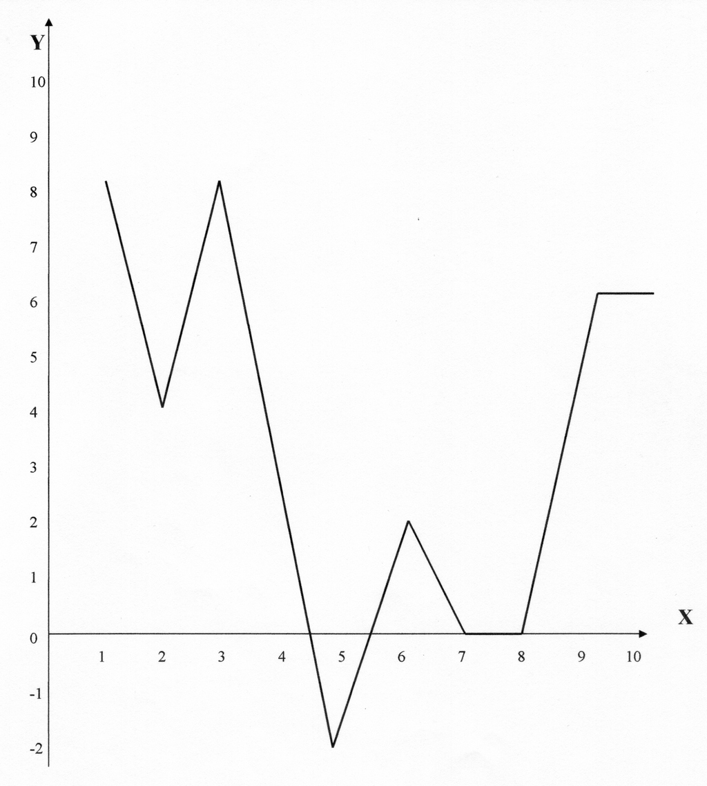

ПРИЛОЖЕНИЕ 2
Методика - «палитра интересов»

Методика разработана автором на основе аналогичных методик для юношей и подростков.
При изучении направленности интересов младших школьников следует учитывать и постоянно иметь в виду, что интересы у большинства детей данного возраста не чётко дифференцированы и не устойчивы. Но это не может быть причинной отказа от их изучения. Без информации о склонностях и интересах ребёнка наши педагогические меры могут быть неадекватны.
Важно также и то, что, несмотря на отмечаемое исследователями отсутствие абсолютного совпадения между интересами и склонностями. С одной стороны, и способностями и одарённостью - с другой, между ними существует тесная связь. Эта связь уже на ранних этапах развития личности выражена достаточно определённо.
Ребёнок интересуется, как правило, той наукой или сферой деятельности, в которой он наиболее успешен, за достижения в которой его часто поощряют взрослые и сверстники. Таким образом, склонности выступают как индикатор способностей и одарённости, с одной стороны, и как отправная точка - с другой.
Общая характеристика
Методика может использоваться педагогами и родителями. Ориентирована на работу с детьми 6-10 лет.
Воспользовавшись представленной методикой, можно получить первичную информацию о направленности интересов ребёнка. Это, в свою очередь, даст возможность более объективно судить о способностях и характере ребёнка.
Инструкция для детей
В правом верхнем углу листа ответов запишите своё имя и фамилию. Ответы на вопросы помещайте в клетках, ответ на первый вопрос помещайте в клетке под 1, ответ на второй вопрос в клетке под номером 2 и так Дале. Всего 35 вопросов.
Если то, о чём говорится, вам не пишется, ставьте знак - (-); если нравится - (+), если очень нравится. Ставьте - (+ +).

Лист вопросов

Каждый вопрос начинается со слов: «Нравится ли...»

1. Решать логические задачи и задач на сообразительность.
2. Читать самостоятельно (слушать, когда тебе читают) сказки, рассказы, повести.
3. Петь, музицировать.
4. Заниматься физкультурой.
5. Играть вместе с другими детьми в различные коллективные игры.
6. Читать (слушать, когда тебе читают) рассказы о природе.
7. Делать что-нибудь на кухне (мыть посуду, помогать готовить пищу).
8. Играть с техническим конструктором.
9. Изучать язык, интересоваться и пользоваться новыми незнакомыми словами.
10. Самостоятельно рисовать.
11. Играть в спортивные, подвижные игры.
12. Рруководить играми детей.
13. Ходить в лес, на поле, наблюдать за растениями, животными, насекомыми.
14. Ходить в магазин за продуктами.
15.Читать (когда тебе читают) книги о технике, машинах, космических кораблях и др.
16. Играть в игры с отгадыванием слов (названий городов, животных).
17. Самостоятельно сочинять истории, сказки, рассказы.
18. Соблюдать режим дня, делать зарядку по утрам.
19. Разговаривать с новыми, незнакомыми людьми.
20. Ухаживать за домашним аквариумом, содержать птиц, животных (кошки, собаки и др.).
21. Убирать за собой книги, тетради, игрушки и др.
22. Конструировать, рисовать проекты самолётов, кораблей и др.
23.Знакомиться с историей (посещать исторические музеи).
24.Самостоятельно, без побуждения взрослых заниматься различными
видами художественного творчества.
25.Читать (слушать, когда тебе читают) книги о спорте, смотреть
спортивные телепередачи.
26.Объяснять что-то другим детям или взрослым людям (убеждать, спорить, доказывать своё мнение).
27. Ухаживать за домашними животными и растениями, помогать им, лечить их и др.
28. Помогать взрослым делать уборку в квартире (вытирать пыль, подметать пол и т. п.).
29. Считать самостоятельно, заниматься математикой в школе.
30. Знакомиться с общественными явлениями и международными
событиями.
31. Игры-драматизации, участие в постановке спектаклей.
32. Заниматься спортом в секциях и кружках.
33. Помогать другим людям.
34. Работать в саду, на огороде, выращивать растения.
35. Помогать и самостоятельно шить, вышивать, стирать.

Лист ответов

Дата Фамилия, имя

1 | 2 | 3 | 4 | 5 | 6 | 7
8 | 9 | 10 | 11 | 12 | 13 | 14
15 | 16 | 17 | 18 | 19 | 20 | 21
22 | 23 | 24 | 25 | 26 | 27 | 28
29 | 30 | 31 | 32 | 33 | 34 | 35

Обработка результатов

Вопросы составлены в соответствии с условным делением склонностей
ребёнка на семь сфер:

- математика и техника;
- гуманитарная сфера;
- художественная деятельность;
- физкультура и спорт;
- коммуникативные интересы;
- природа и естествознание;
- домашние обязанности, труд по самообслуживанию.

Сосчитайте количество плюсов и минусов по вертикали (плюс и минус взаимно сокращаются). Доминирование там, где наибольшее число плюсов. При проведении итогов и, особенно при формулировке выводов следует сделать поправку на объективность ответов испытуемых. Необходимо учитывать также, что у одарённого ребёнка интересы во всех сферах могут быть одинаково хорошо выражены, при этом у ряда детей может наблюдаться отсутствие склонностей к каким-либо сферам, в этом случае следует вести речь о каком-либо определённом типе направленности интересов ребёнка.
Чтобы полученная информация была объективна, попробуйте сами ответить на эти вопросы. Для этого первую фразу несколько видоизменим: «Нравится ли вашему ребёнку?...» Теперь сопоставьте свои ответы с ответами вашего ребёнка.
Для этого, чтобы это было более наглядно, воспользуемся графическим выражением результатов. Отложим на вертикальной оси «У» количество полученных единиц (плюсов и минусов), а на горизонтальной - «X» обозначим шесть выделяемых сфер (график 2).

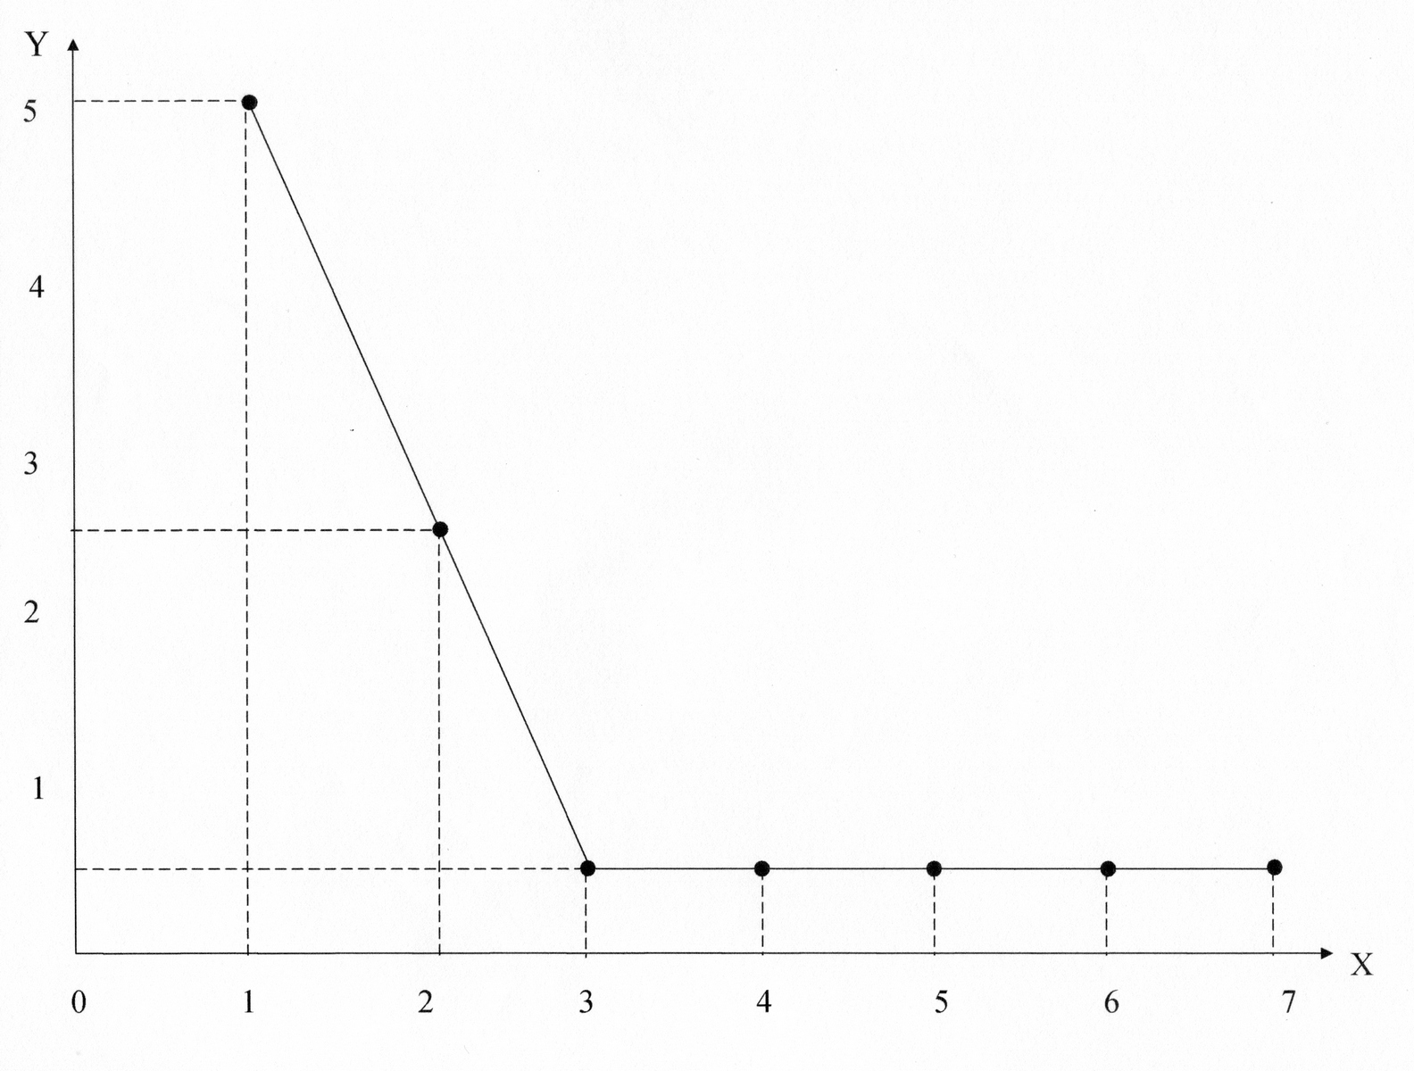

ПРИЛОЖЕНИЕ 3

Методика оценки общей одарённости

Общая характеристика
Методика разработана автором и адресована родителям (может также применяться педагогами). Её задача - оценка общей одарённости ребёнка его родителями.
Методика должна рассматриваться как дополнительная к комплекту методик специалистов (психологов и педагогов).

Инструкция
Вам предлагается оценить уровень сформированности девяти характеристик, обычно наблюдаемых у одарённых детей. Внимательно изучите их и дайте оценку вашему ребёнку по каждому параметру, пользуясь следующей шкалой.
5 - оцениваемое свойство личности развито хорошо, чётко выражено, проявляется часто в различных видах деятельности и поведения;
4 - свойство заметно выражено, но проявляется непостоянно, при этом и противоположное ему проявляется очень редко;
3 - оцениваемое и противоположное свойства личности выражены нечётко, в проявлениях редки, в поведении и деятельности уравновешивают друг друга;
2 - более ярко выражено и чаще проявляется свойство личности, противоположное оцениваемому;
1 - чётко выражено и часто проявляется свойство личности, противоположное оцениваемому, оно фиксируется в поведении и во всех видах деятельности;
О - сведений для оценки данного качества нет (не имею).

Любознательность (познавательная потребность).
Жажду интеллектуальной стимуляции и новизны обычно называют любознательностью. Чем более одарён ребёнок, тем более выражено у него стремление к познанию нового, неизвестного. Проявляется в поиске новой информации, новых знаний, в стремлении задавать много вопросов, в неугасающей исследовательской активности (желание разбирать игрушки, исследовать строение предметов, растений, поведение людей, животных и др.)
Сверхчувствительность к проблемам.
Познание начинается с удивления тому, что обыденно (Платон). Способность видеть проблемы там, где другие ничего необычного не замечают - важная характеристика творчески мыслящего человека, Проявляется в способности выявлять проблемы, задавать вопросы.

Способность к прогнозированию.
Способность представить результат решения проблемы до того, как она будет реально решена, предсказать возможные последствия действия до его осуществления. Выявляется не только при решении задач, но и распространяется на самые разнообразные проявления реальной жизни: от прогнозирования последствий неотдалённых во времени, относительно элементарных событий, до возможностей прогноза развития социальных явлений.

Словарный запас.
Большой словарный запас - результат и критерий развития умственных способностей ребёнка. Проявляется не только в большом количестве используемых в речи слов, но и в умении (стремлении) «строить» сложные синтаксические конструкции, в характерном для одарённых придумывании новых слов для обозначения новых, введённых ими понятий или воображаемых событий.

Способность к оценке.
Способность к оценке - прежде всего результат критического мышления. Предполагает возможность понимания как собственных мыслей и поступков, так и действий других людей.
Проявляется в способности объективно характеризовать решение проблемных задач, поступки людей, события и явления.
Изобретательность.
Способность находить оригинальные, неожиданные решения в поведении и различных видах деятельности. Проявляется в поведении ребёнка, в играх и самых разных видах деятельности.
Способность рассуждать и мыслить логически.
Способность к анализу, синтезу, классификации явлений, событий, процессов, умение стройно излагать свои мысли.
Проявляется в умении формулировать понятия, высказывать собственные суждения.
Настойчивость (целеустремлённость).
Способность и стремление упорно двигаться к намеченной цели. Умение концентрировать собственные усилия на предмете деятельности, несмотря на наличие помех.
Проявляется в поведении и во всех видах деятельности ребёнка.
Требовательность к результатам собственной деятельности (перфекционизм). Стремление доводить продукты любой своей деятельности до соответствия самым высоким требованиям. Проявляется в тол, что ребёнок не успокаивается до тех пор, пока не доведёт свою работу до самого высокого уровня.

Обработка результатов
Естественно, что результат будет более объективен, если эти отметки, независимо друг от друга, поставят и другое взрослые, хорошо знающие ребёнка. Поставленные отметки (либо среднеарифметические показатели, вычисленные по результатам оценок нескольких взрослых) отложим на графике.
Идеальный результат - правильный девятиугольник. Но у реального ребёнка при объективной оценке обычно получается «звёздочка» сложной конфигурации.
Этот график даёт наглядное представление о том, в каком направлении нам следует вести дальнейшую воспитательную работу (график 3).

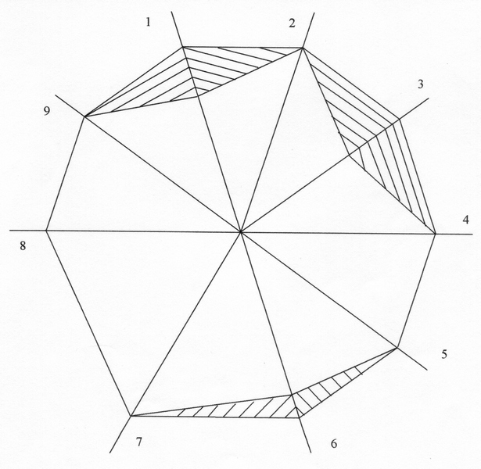

ПРИЛОЖЕНИЕ 4

Методика шифровки цифровых символов

Это один из невербальных подтекстов методики, направленной на исследование интеллекта, автором которой является Векслер. От испытуемого требуется в специальной таблице в соответствии с образцами в рядах случайно подобранных цифр поставить под каждой цифрой обозначение - символ, то есть произвести как бы перешифровку цифр. Время выполнения задания ограничивается 90 секундами.

Обработка результатов
Каждое правильно выполненное задание оценивается в один бал. Первые десять заданий не учитываются, они служат примером. О способности к обучению новому свидетельствует выполнение последующих примеров, когда испытуемого предупреждают о начале хромометрии и необходимости выполнять задание как можно скорее. Этой методикой исследуется психомоторика, способность к обучению.

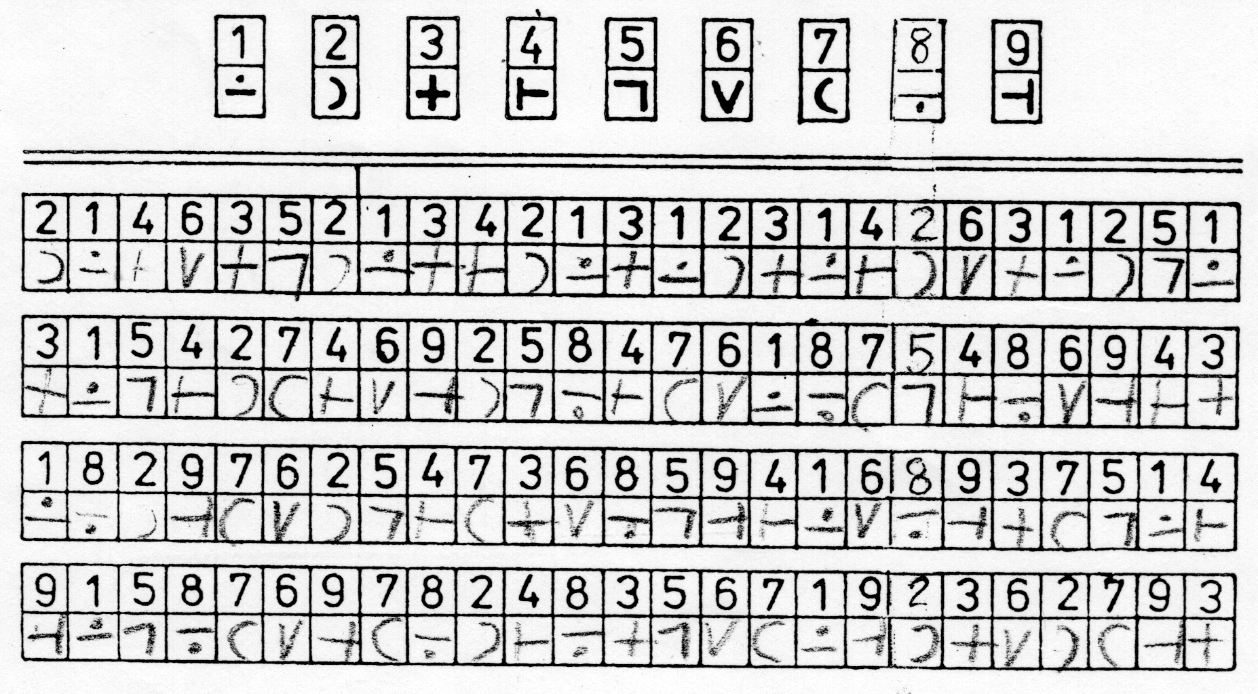

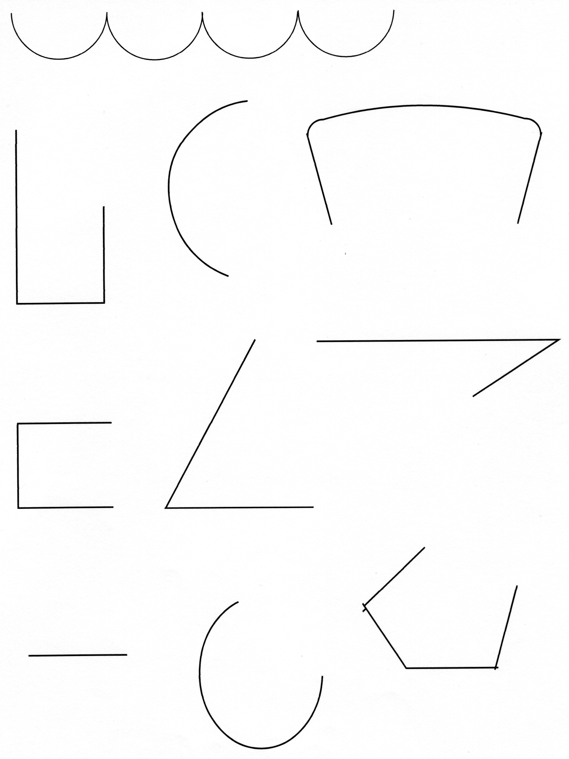

Рис.1

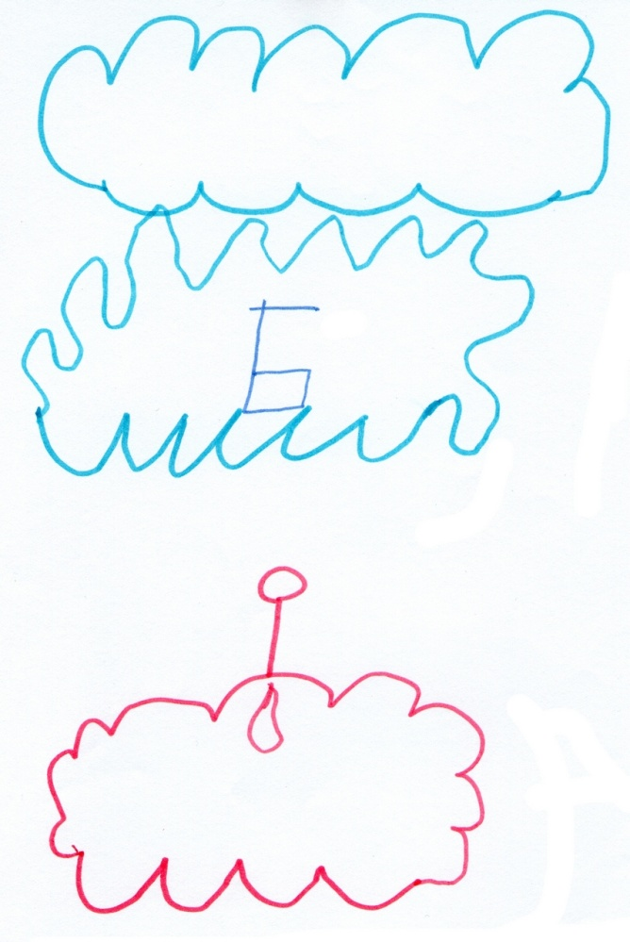
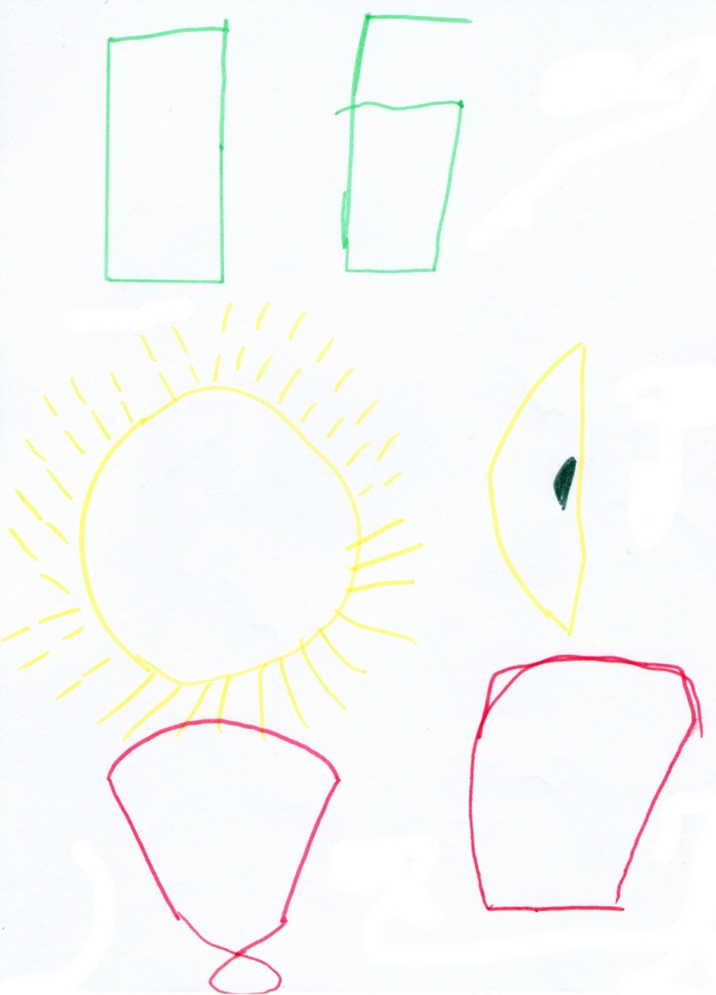

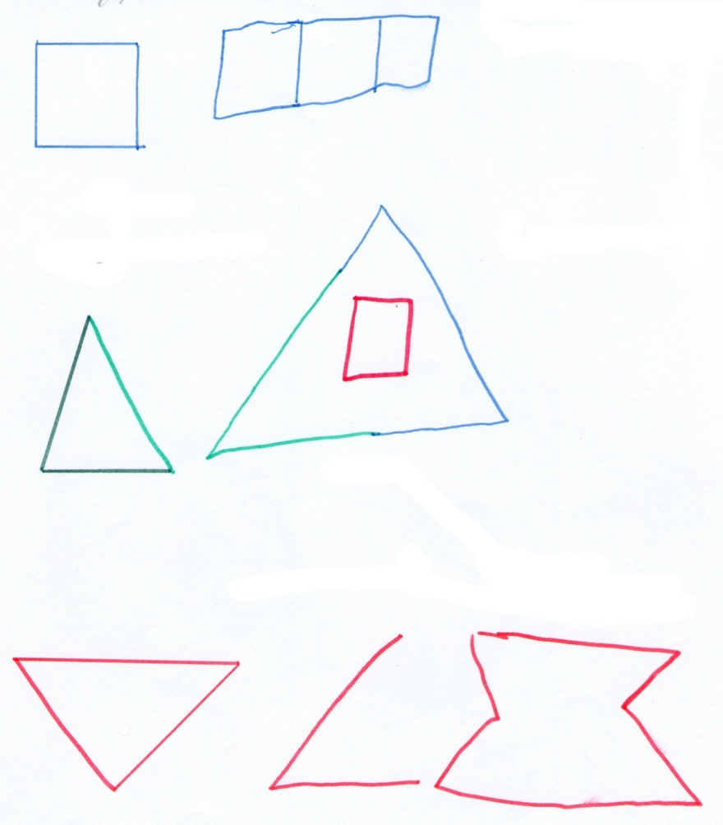
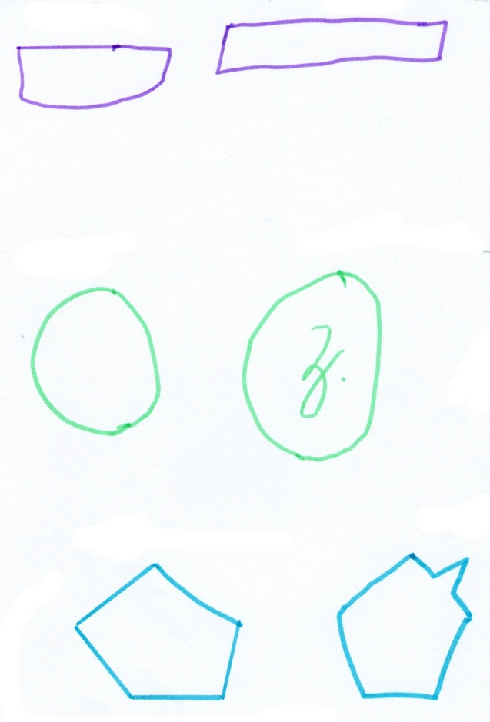

ПРИЛОЖЕНИЕ 5

Методика на оценку творческого воображения

На рисунке 1 представлены различные фигурные элементы. Предложите ребенку, используя эти элементы, придумать и нарисовать как можно больше фигур-изображений. Времени на выполнение этого задания дается 4-5 минут. Одно изображение элемента может использоваться в рисунке сколько угодно раз.
За каждую оригинальную фигуру начисляется 1 балл, подсчитывается общее количество баллов.

Методика на выявление творческих способностей

Попросите ребенка внимательно всмотреться в каждую фигуру на рис. 2 и сказать, что они изображают? Чем они еще могли бы быть? Ответы анализируются так:
1. Сколько всего идей назвал ребенок при виде каждой из фигур?

А_Б_В_Г_Д_Е

Сложите эти цифры, чтобы получить показатель скорости:
2. Сколько разновидностей идей названо ребенком? Каждая разновидность рассматривается как категория. (К отдельным категориям относятся, например, предметы одежды, продукты питания.)
Сложите эти оценки, чтобы получить показатель гибкости:
3. Сколько оригинальных идей предложено?
Не считаются оригинальными примерно такие идеи:
  - Это буква алфавита, крест, две палочки.
Б. Орех в разрезе, спасательный круг, колесо, кольцо.
  - Два пятна, грязные следы.
Г. Морские волны, языки пламени. Д. Прямоугольник, ящик.
Е. Восклицательный знак, тюбик, из которого выдавили пасту.
Подсчитайте оригинальные идеи по каждому рисунку:

А_Б_В_Г_Д_Е

Сложите результаты, получите показатель оригинальности:
А теперь сложите все результаты по трем характеристикам, чтобы получить обобщенный показатель творческих способностей.
Показатель скорости:
Показатель гибкости:
Показатель оригинальности:
Обобщенный показатель творческих способностей:

Упражнение на развитие творческого мышления (креативности). На рисунке 3 изображена изогнутая непонятная фигура. Эту фигуру ребёнок использует как отправную точку при рисовании необычной картинки, интересной и увлекательной истории.

Рис.2

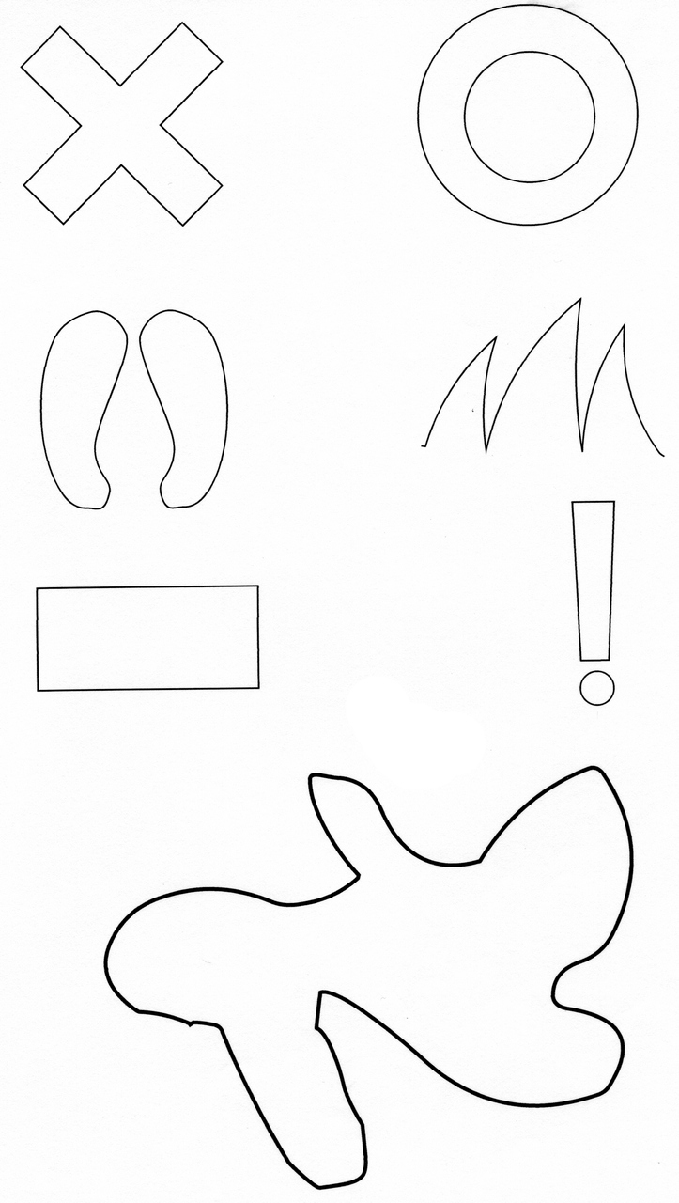

Рис.3
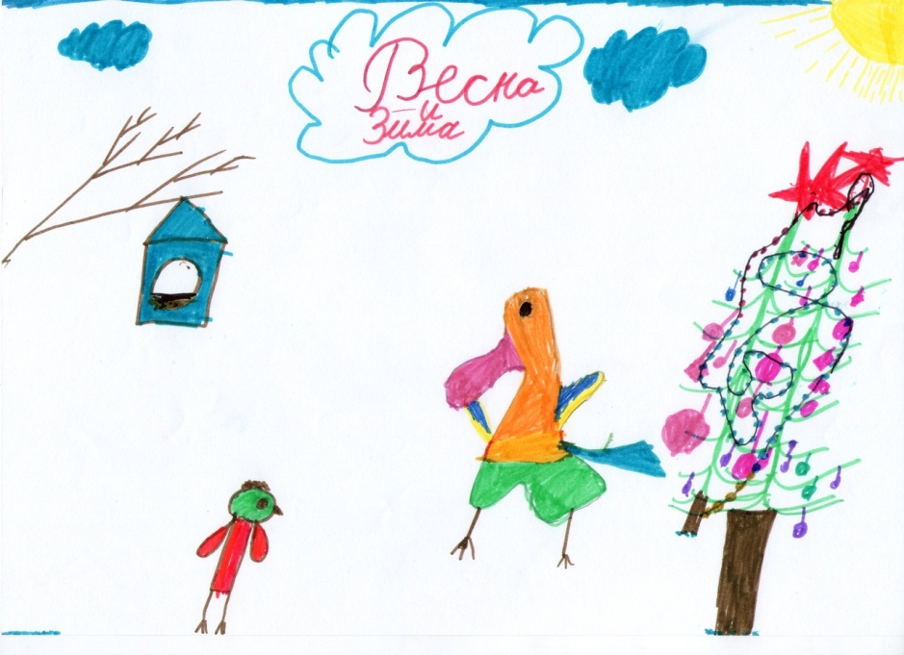

Подписи к рисункам можно делать так:

Надпись:
Это надпись

Выноски:
Выноска 1
Выноска 2

